Fecha: 18 de Septiembre de 2015
Boletín de prensa Nº 1428

"FERIA DE LA ÑAPA" EN PLAZAS DE MERCADO DE LA CIUDAD

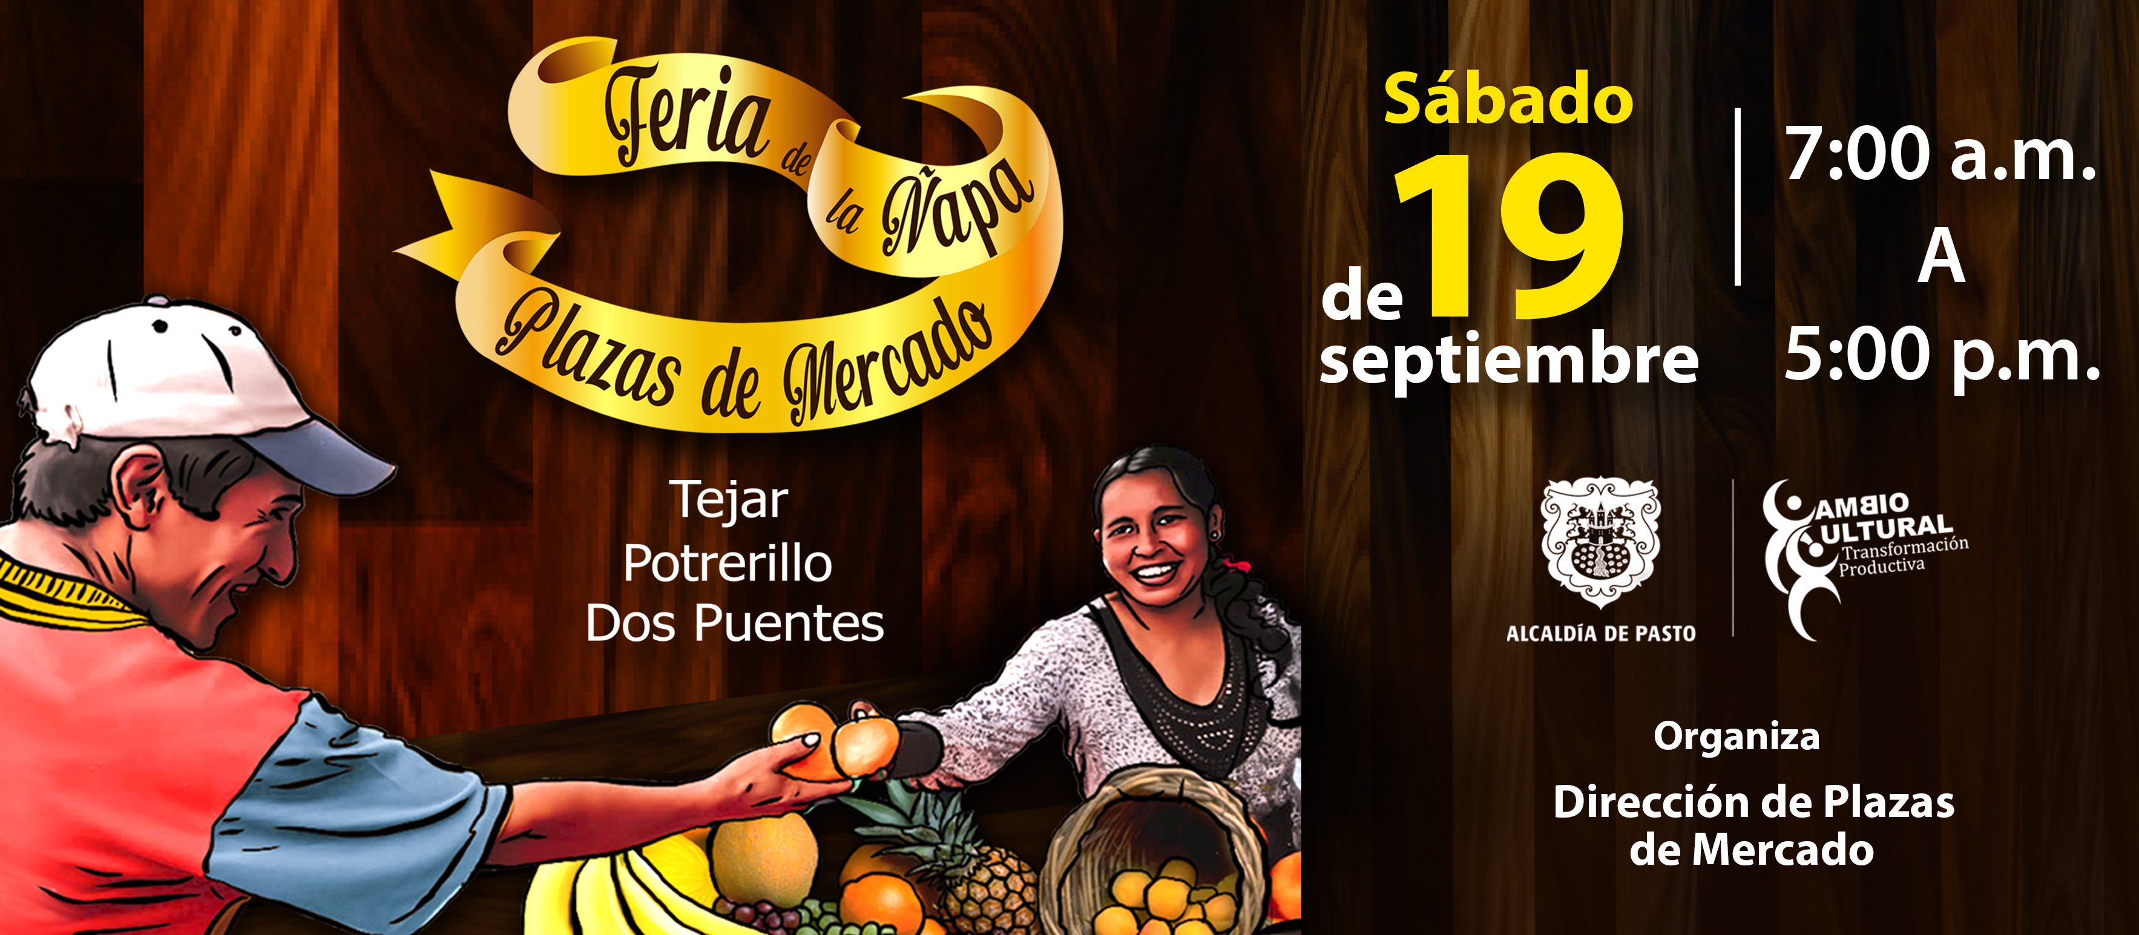

Con el propósito de incentivar la productividad de los comerciantes de las plazas de mercado, fomentar el desarrollo económico de este sector y ofrecer a la comunidad la alternativa de adquirir diversos productos a bajo costo, la Dirección de Plazas de Mercado realizará la Feria de la Ñapa hoy sábado 19 de septiembre a partir de las 7:00 de la mañana hasta las 5:00 de la tarde en los mercados El Tejar, Potrerillo y Dos Puentes.

La Feria de la Ñapa contará con productos agropecuarios y comerciales, artículos de hogar, ropa y calzado, a precios bajos, informó el director de la dependencia Álvaro Ramos Pantoja, quien invitó a la comunidad para que se favorezcan de los descuentos y excelentes productos que se ofrecerán en la jornada.

“Es importante apoyar estos espacios donde un grupo poblacional se beneficiará ampliamente, se incrementará la economía y favorecerá a los consumidores quienes compran productos de la canasta familiar”, precisó.

Mayor Información: Director de Plazas de Mercado, Álvaro Ramos Pantoja. Celular: 3155817981

AHORA PUEDE CONSULTAR SU ESTRATIFICACIÓN POR INTERNET

Para lograr mayor cobertura y favorecer al ciudadano con el diligenciamiento de trámites y servicios, la Alcaldía de Pasto a través de la Secretaría de Planeación y la Subsecretaría de Sistemas de Información, habilitaron en el sitio web, una opción de consulta de estratificación para avanzar en la atención al ciudadano.

Todos los habitantes pueden averiguar sobre la estratificación de su predio a través del siguiente enlace de la página web de la Alcaldía de Pasto: http://www.pasto.gov.co/index.php/tramites-y-servicios-alcaldia-de-pasto/consulta-estratificacion . Cualquier consulta sobre ésta nueva herramienta pueden hacerla a la Secretaría de Planeación Municipal al número 7296360.

Mayor Información: Secretaria de Planeación, Alejandra Delgado Noguera. Celular: 3104427706

EN JONGOVITO SEGUNDA ELIMINATORIA, CONCURSO DE MÚSICA CAMPESINA



Mañana domingo 20 de septiembre en el polideportivo del corregimiento de Jongovito a partir de las 2:00 de la tarde, se llevará a cabo la segunda eliminatoria del XIII Concurso Municipal de Música Campesina, informó la secretaria de Cultura María Paula Chavarriaga Rosero quien invitó a los grupos de la zona para que se inscriban en la cabecera corregimental. “Esperamos a los habitantes de los sectores aledaños para que asistan y disfruten de esta fiesta musical”.

Mayor Información: Secretaria de Cultura, María Paula Chavarriaga R. Celular: 3006196374

OBRAS DEL PARQUE LA PANADERÍA CON UN AVANCE DEL 85%

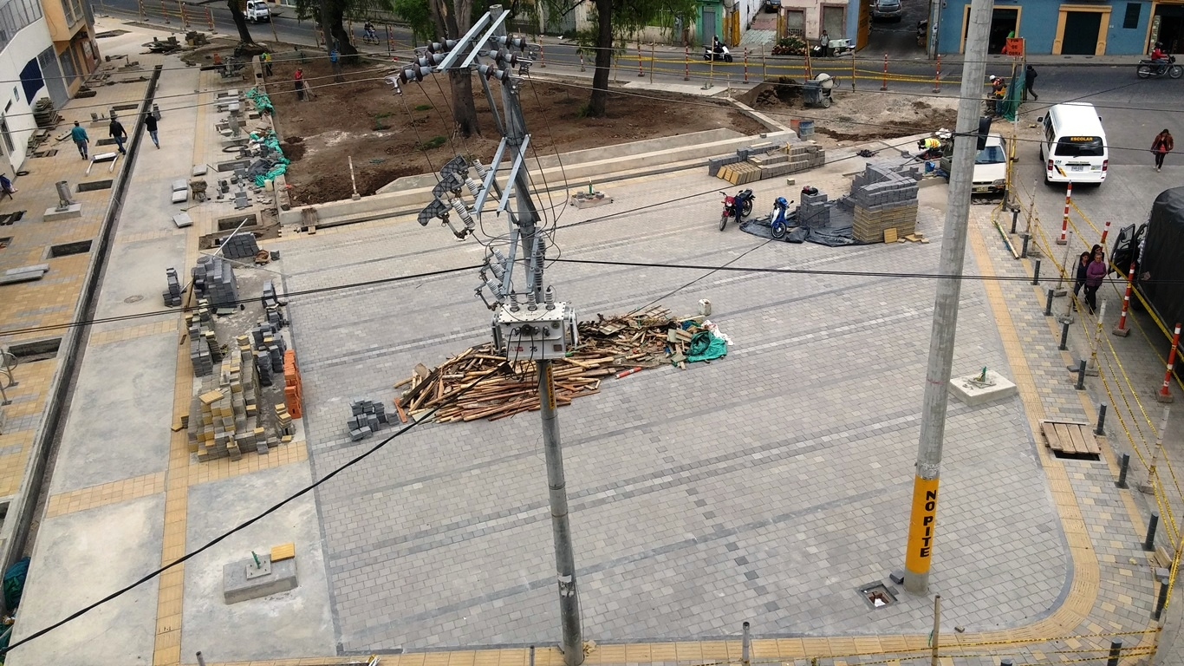

En visita realizada por la Secretaría de Infraestructura y Valorización a la obra denominada “Construcción parque de la Panadería entre calles 20 y 21 con carreras 21 y 22 de Pasto”, se verificó un avance de obra del 85%. Mario Díaz, ingeniero residente de obra, explicó que se realizó un muro de contención en la zona verde del parque, demolición e instalación de nuevo adoquín e instalación de una placa de cemento que servirá como andén.

“El propósito del proyecto es recuperar todo el entorno del sector de la Panadería, mejorar el paso de los peatones por la zona. En las próximas semanas también será intervenido el parque de San Sebastián ubicado frente a la iglesia, lo que permitirá rehabilitar aproximadamente 2.000 metros cuadrados de área peatonal.

El proyecto en el que se invirtió $582 millones, será entregada a la comunidad a finales del mes de septiembre del presente año, informó John Freddy Burbano Pantoja, Secretario de Infraestructura y Valorización.

Mercedes Paz habitante del sector aseguró que la obra además de embellecer la ciudad, recuperará la seguridad en la zona que antes era frecuentada por los habitantes de la calle.

Mayor Información: Secretario de Infraestructura, John Freddy Burbano Pantoja. Celular: 3166901835

DIRECTOR DE INVIPASTO PRESENTA PLAN Y EQUIPO DE TRABAJO ANTE MEDIOS

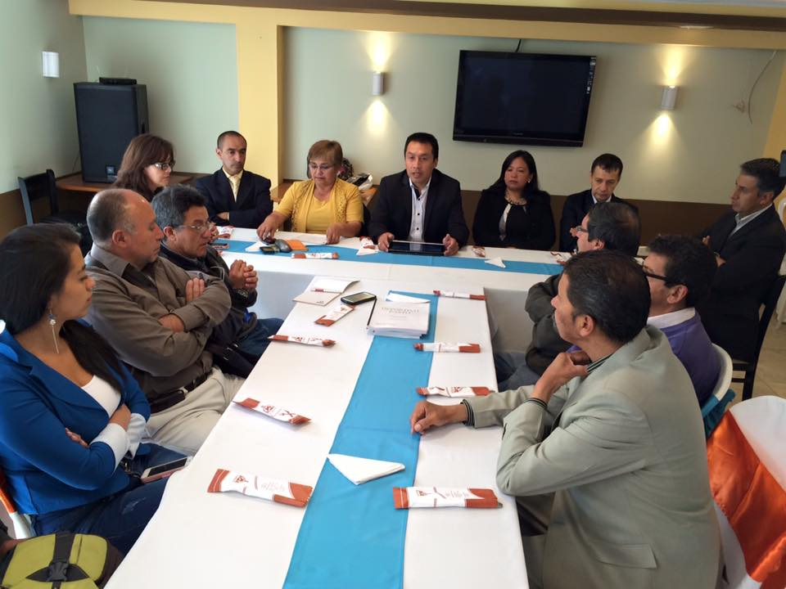

Ante los medios de prensa local y regional el nuevo director del Instituto Municipal de la Reforma Urbana y Vivienda de Pasto INVIPASTO, arquitecto Jaime Armando Delgado Meneses, presentó oficialmente junto a su equipo de trabajo los propósitos y las diferentes metas propuestas para este último semestre de la Administración Local.

Jaime Armando Delgado Meneses, manifestó su agradecimiento al alcalde de Pasto Harold Guerrero López, por darle la oportunidad de continuar con este proceso. “Este fue un voto de confianza al nombrarme como director ejecutivo de INVIPASTO, el reto continua”, precisó.

El funcionario agregó que en esta última recta de la administración, entregará un balance de lo realizado y terminará con la ejecución de proyectos que ya tienen un avance considerable entre un 80 y 90% para hacer entrega de los proyectos de vivienda que están en proceso de construcción.

PASTO INAUGURA JUEGOS DE INTEGRACIÓN MUNICIPAL

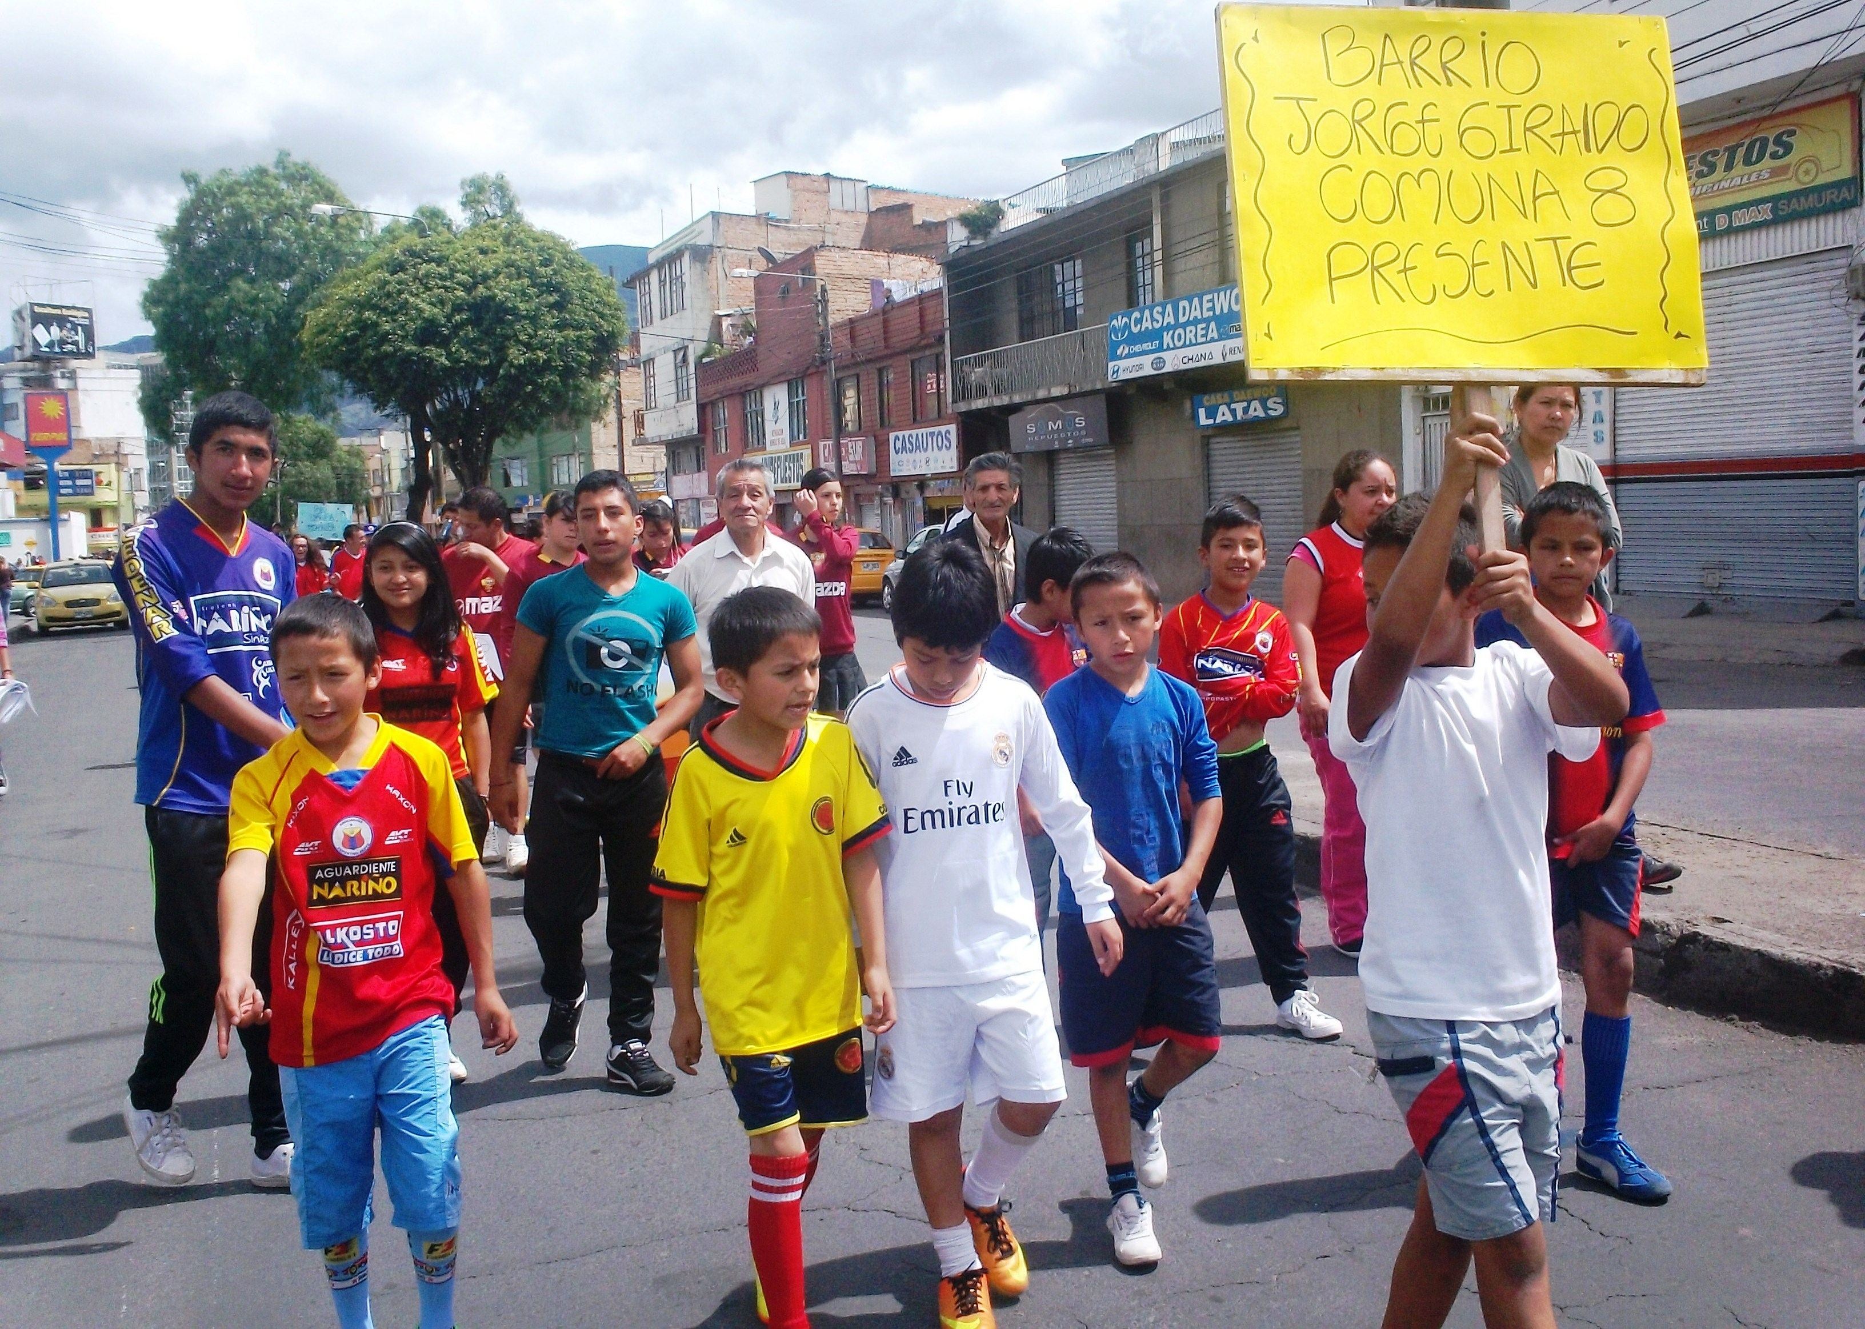

La Administración Local y Pasto Deporte inauguran mañana domingo 20 de septiembre los Juegos Deportivos de Integración Municipal dirigido a los sectores urbano y rural, constituyendo de esta manera un evento básico en el proceso formativo de los niños, jóvenes y adultos de la capital de Nariño.

Los encuentros deportivos se realizarán en varias disciplinas, géneros y categorías como herramientas para fortalecer la convivencia y la paz ciudadana. El objetivo es fomentar la sana competencia, reconocer los talentos y continuar el desarrollo integral del ciudadano a través de la práctica deportiva.
Podrá participar en los Juegos los ciudadanos que certifiquen residencia mínima desde junio de 2015 en el barrio, vereda, comuna y corregimiento al cual representan y cumplan con lo estipulado en el reglamento de cada deporte.

Los congresos técnicos en cada comuna y/o corregimiento serán hoy sábado 19 de septiembre y la inauguración el domingo 20 a las 9:00 de la mañana desde la Plaza del Carnaval con un desfile hasta el Coliseo Sergio Antonio Ruano.

Las categorías que podrán participar son: infantil, juvenil y libre para los géneros masculino y femenino en las categorías baloncesto, fútbol, fútbol de salón y voleibol. Mayor información Coliseo Sergio Antonio Ruano – Av. Boyacá. Teléfono: 7214442 – Fax: 7214438 e-mail: pastodeporte@hotmail.com www.pastodeporte.com

Mayor Información: Directora Pasto Deporte, Claudia Marcela Cano Rodríguez. Celular: 3117004429

Pasto Transformación Productiva

Oficina de Comunicación Social
Alcaldía de Pasto

